**Họ và tên: Nguyễn Phương Nam**

**MSSV: 1724801030081**

**1. HTML, CSS validator tools**

**\* Kiểm tra html:**

- Trang tìm kiếm

- Sử dụng một trong các công cụ trực tuyến hoặc addon (chẳng hạn: *validator.w3.org*) để kiểm tra một số trang trong website nhóm đã chọn làm tiểu luận hoặc trang TimKiem.html







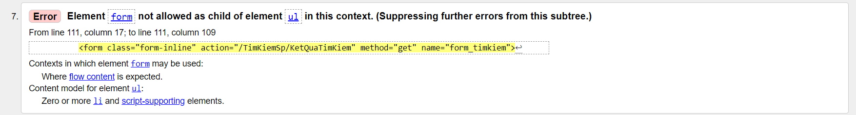

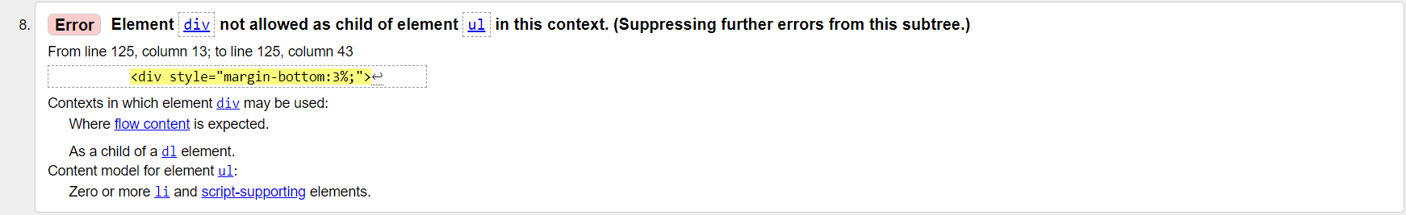

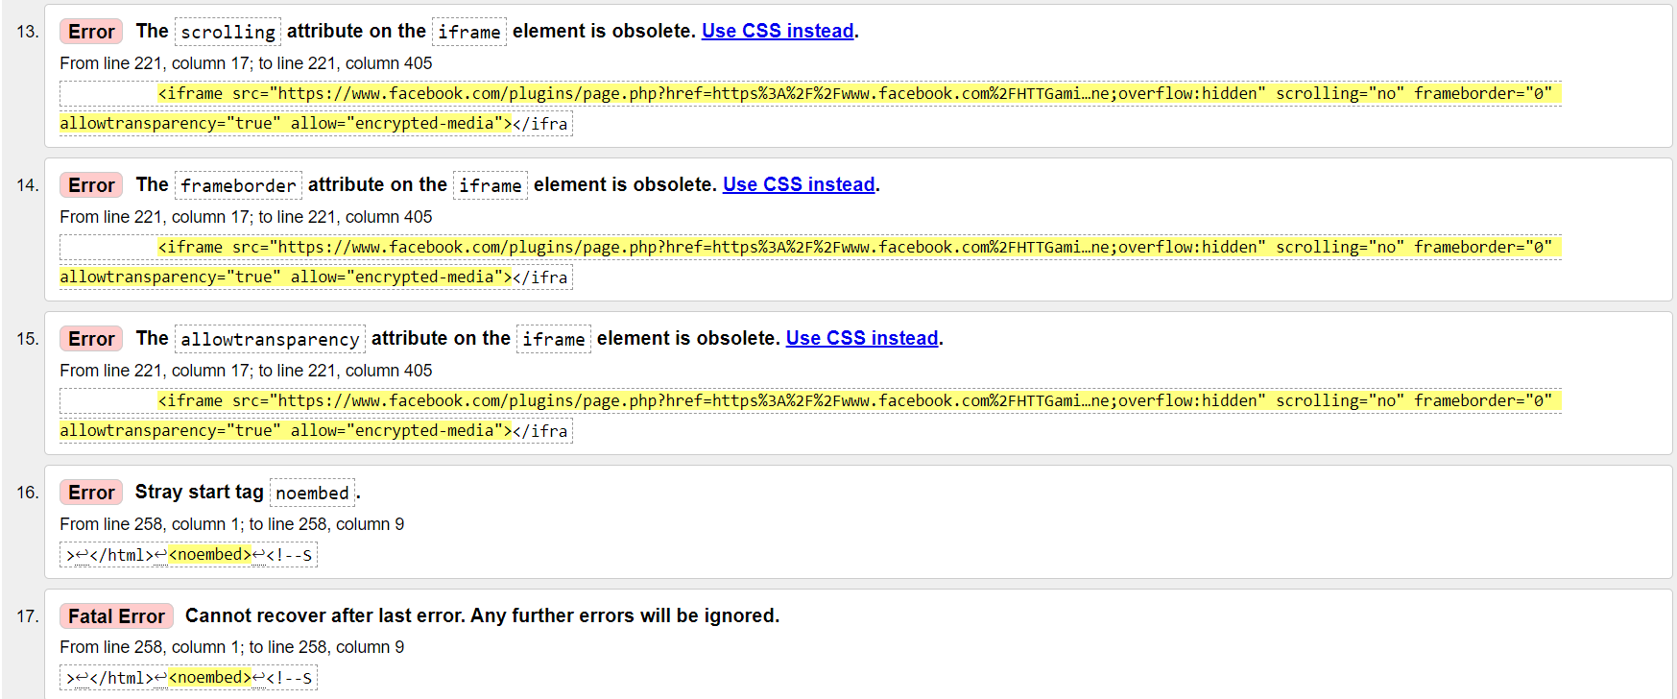

|  |  |  |  |  |
| --- | --- | --- | --- | --- |
| **STT lỗi** | **Dòng lỗi** | **Thông báo lỗi** | **Giải thích lỗi** | **Đề xuất phương án sửa lỗi** |
| 1 | 72 | Duplicate ID  navbardrop  from line 72, column 9; to line 72, column 92 | Id bị trùng lặp | Thay đổi Id khác |
| 2 | 85 | Duplicate ID navbardrop.  From line 85, column 21; to line 85, column 104 | Id bị trùng lặp | Thay đổi Id khác |
| 3 | 96 | Duplicate ID navbardrop.  From line 96, column 21; to line 96, column 89 | Id bị trùng lặp | Thay đổi Id khác |
| 4 | 111 | Element [form](https://html.spec.whatwg.org/multipage/#the-form-element) not allowed as child of element [ul](https://html.spec.whatwg.org/multipage/#the-ul-element) in this context. (Suppressing further errors from this subtree.)  From line 111, column 17; to line 111, column 109 | Phần tử [form](https://html.spec.whatwg.org/multipage/#the-form-element) không được phép làm con của phần tử [ul](https://html.spec.whatwg.org/multipage/#the-ul-element) | Thay đổi thẻ ul thành thẻ khác |
| 5 | 125 | Element [div](https://html.spec.whatwg.org/multipage/#the-div-element) not allowed as child of element [ul](https://html.spec.whatwg.org/multipage/#the-ul-element) in this context. (Suppressing further errors from this subtree.)  From line 125, column 13; to line 125, column 43 | phần tử [div](https://html.spec.whatwg.org/multipage/#the-div-element)không được phép làm con của phần tử [ul](https://html.spec.whatwg.org/multipage/#the-ul-element) | Thay đổi thẻ ul thành thẻ khác |
| 6 | 221 | The scrolling attribute on the iframe element is obsolete. [Use CSS instead](http://wiki.whatwg.org/wiki/Presentational_elements_and_attributes).  From line 221, column 17; to line 221, column 405 | Các scrolling thuộc tính trên iframe phần tử là lỗi thời | Sửa css class iframe overflow:hidden; |
| 7 | 221 | The frameborder attribute on the iframe element is obsolete. [Use CSS instead](http://wiki.whatwg.org/wiki/Presentational_elements_and_attributes).  From line 221, column 17; to line 221, column 405 | Cácframeborder thuộc tính trên iframe phần tử là lỗi thời. | Sửa css class iframe overflow:hidden; |
| 8 | 221 | The allowtransparency attribute on the iframe element is obsolete. [Use CSS instead](http://wiki.whatwg.org/wiki/Presentational_elements_and_attributes).  From line 221, column 17; to line 221, column 405 | Các allowtransparency  thuộc tính trên iframephần tử là lỗi thời. | Sửa css class iframe overflow:hidden; |
| 9 | 258 | Stray start tag noembed.  From line 258, column 1; to line 258, column 9 | Bắt đầu lỗi từ thẻ noembed | Xóa thẻ noembed` |
| 10 | 258 | Cannot recover after last error. Any further errors will be ignored.  From line 258, column 1; to line 258, column 9 | Thẻ noembed không dược bao bọc bởi thẻ embed | Bọc thẻ noembed bẳng thẻ embed |

**\* Kiểm tra css:**

* Trang tìm kiếm
* Sử dụng một trong các công cụ trực tuyến hoặc addon (chẳng hạn: [*http://jigsaw.w3.org/css-validator*](http://jigsaw.w3.org/css-validator/)) để kiểm tra các trang định dạng css trong website nhóm đã chọn làm tiểu luận hoặc trang Style.css.

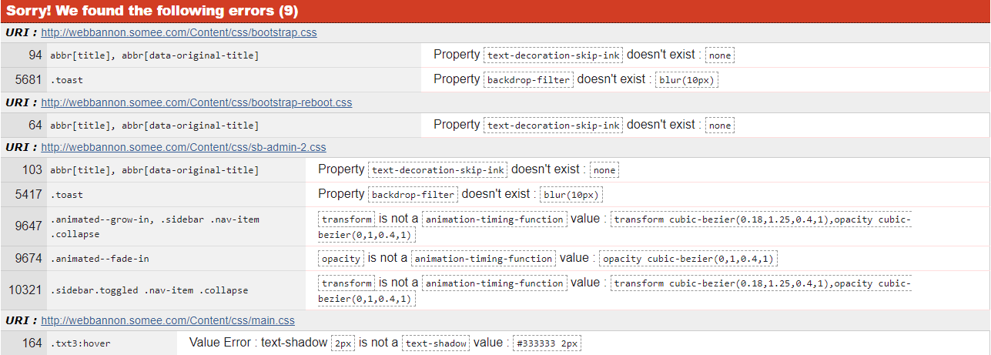

|  |  |  |  |  |
| --- | --- | --- | --- | --- |
| **STT lỗi** | **Dòng lỗi** | **Thông báo lỗi** | **Giải thích lỗi** | **Đề xuất phương án sửa lỗi** |
| 1 | 94 | Property text-decoration-skip-ink doesn't exist : none | Thuộc tính text-decoration-skip-ink không tồn tại: none | Xóa bỏ thuộc tính text-decoration-skip-ink |
| 2 | 5681 | Property backdrop-filter doesn't exist : blur(10px) | Thuộc tính backdrop-filter không tồn tại: blur(10px) | Xóa bỏ thuộc tính backdrop-filter |
| 3 | 64 | Property text-decoration-skip-ink doesn't exist : none | Thuộc tính text-decoration-skip-inkkhông tồn tại: none | Xóa bỏ thuộc tính text-decoration-skip-ink |
| 4 | 103 | Property text-decoration-skip-ink doesn't exist : none | Thuộc tính text-decoration-skip-inkkhông tồn tại: không có | Xóa bỏ thuộc tính text-decoration-skip-ink |
| 5 | 5417 | Property backdrop-filter doesn't exist : blur(10px) | Thuộc tính backdrop-filter không tồn tại: blur(10px) | Xóa bỏ thuộc tính backdrop-filter |
| 6 | 9647 | transform is not a animation-timing-function value : transform cubic-bezier(0.18,1.25,0.4,1),opacity cubic-bezier(0,1,0.4,1) | transformkhông phải là một animation-timing-functiongiá trị: biến đổi cubic-bezier (0,18,1.25,0.4,1), opacity cubic-bezier (0,1,0.4,1) | Đổi giá trị cho đúng lại với cubic-bezier(.17,.67,.83,.67) |
| 7 | 9674 | opacity is not a animation-timing-function value : opacity cubic-bezier(0,1,0.4,1) | Opacity không phải là một animation-timing-function giá trị: opacity cubic-bezier (0,1,0.4,1) | Xóa thuộc tính opacity |
| 8 | 10321 | transform is not a animation-timing-function value : transform cubic-bezier(0.18,1.25,0.4,1),opacity cubic-bezier(0,1,0.4,1) | Transform không phải là một animation-timing-function giá trị: biến đổi cubic-bezier (0,18,1.25,0.4,1), opacity cubic-bezier (0,1,0.4,1) | Xóa thuộc tính Transform |
| 9 | 164 | Value Error : text-shadow 2px is not a text-shadow value : #333333 2px | Lỗi Giá trị: text-shadow 2px không phải là text-shadow giá trị: # 333333 2px | Thêm #333333 vào text-shadow |

**2. Kiểm tra link**

* Trang tìm kiếm
* Sử dụng một trong các công cụ trực tuyến Link Cheker (chẳng hạn: https://validator.w3.org/checklink ) để kiểm tra link của trang TimKiem.html



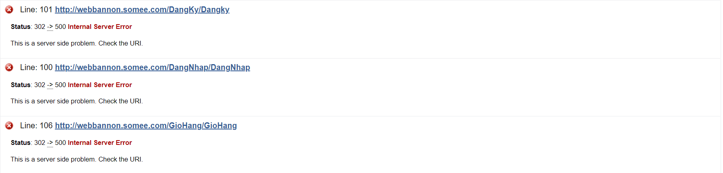

|  |  |  |  |
| --- | --- | --- | --- |
| **STT lỗi** | **Mã lỗi** | **Thông báo lỗi** | **Giải thích lỗi** |
| 1 | 500 | This is a server side problem. Check the URI. | Đây là một vấn đề phía máy chủ. Kiểm tra URI. |

**3. Kiểm tra sự tương thích của Website**

* Trang tìm kiếm
* Sử dụng một trong các công cụ trực tuyến lambdatest (chẳng hạn: https://app.lambdatest.com/ ) để kiểm tra sự tương thích của trang TimKiem.html

Giao diện mobile:

* Android - chrome

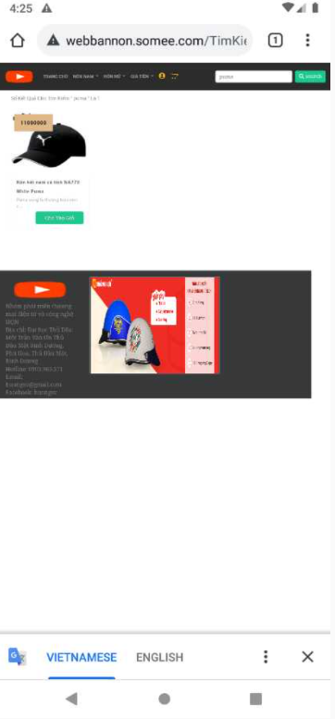

* Ios – safari

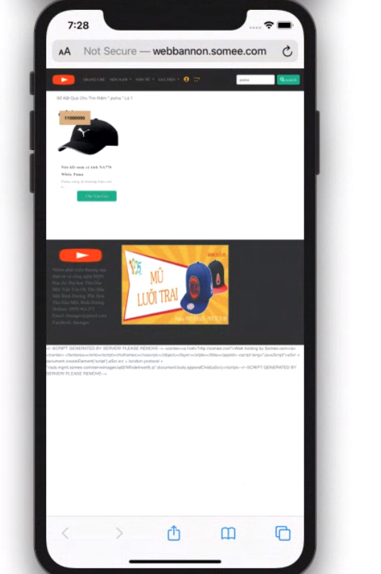

Giao điện PC :

* Windows 10 – chrome

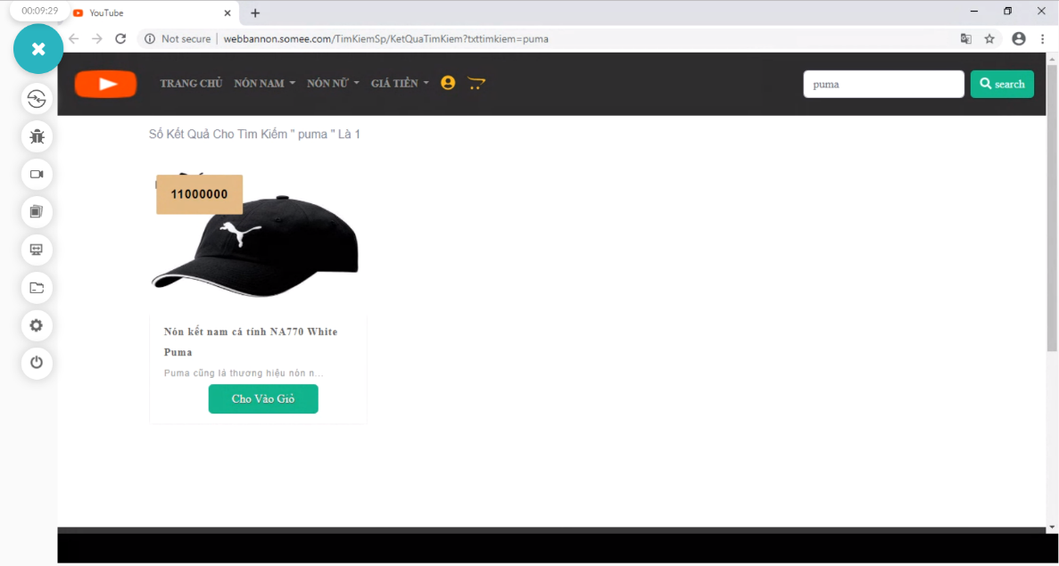

* MacOs – Safari

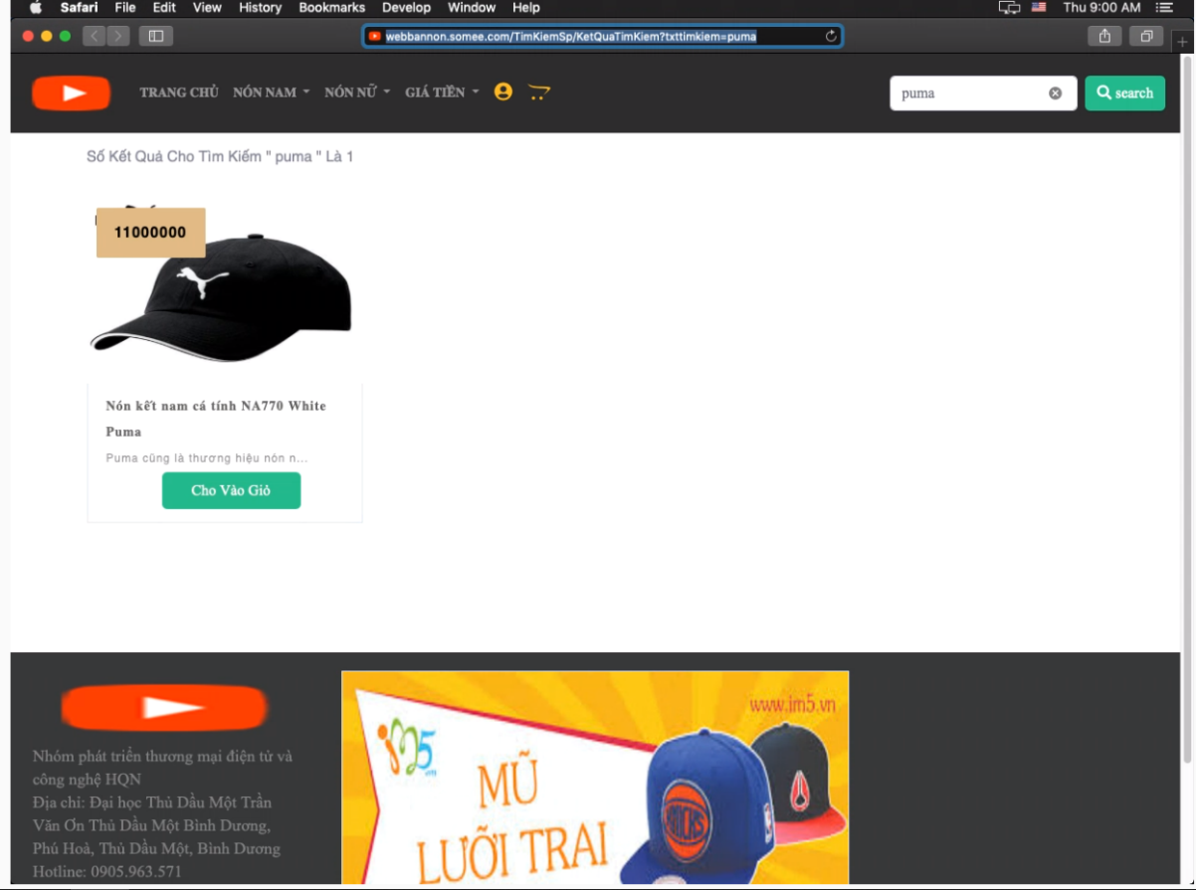

**4. Kiểm tra khả năng chịu tải**

* Trang tìm kiếm
* Sử dụng 1 trong các công cụ (Jmeter hoặc LoadRunner), tiến hành kiểm khả năng Response của website

|  |  |  |  |  |
| --- | --- | --- | --- | --- |
| **Số request** | **Thời gian phản hồi trung bình** | **Thông lượng** | **Số byte nhận (KB/Sec)** | **Số byte gửi (KB/Sec)** |
| 1000 | 6977 | 516.94765625 | 516.6772400929834 | 6.825928674117702 |

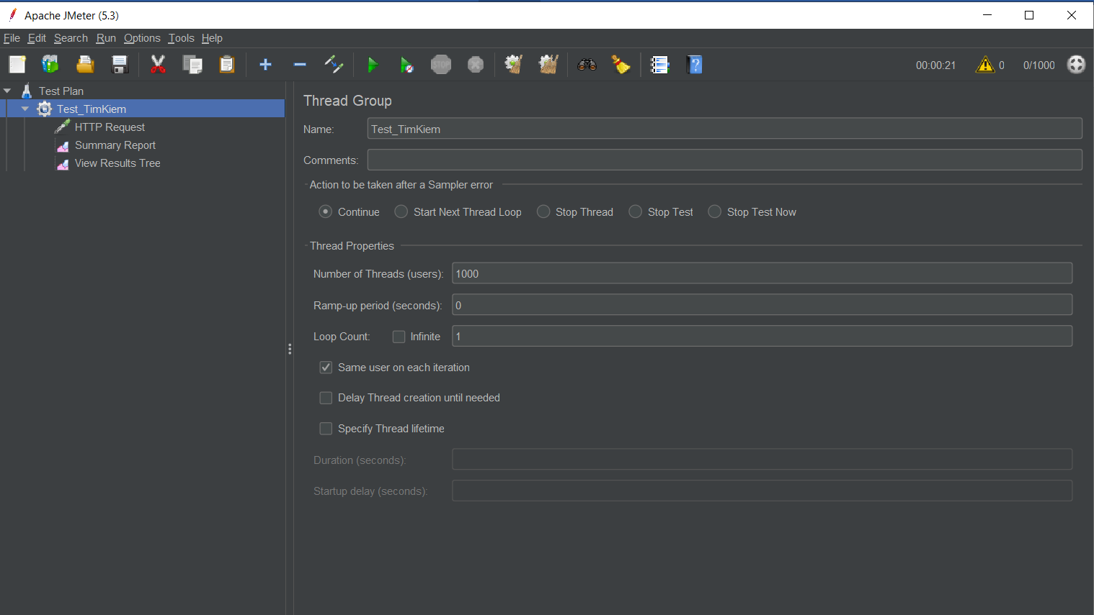

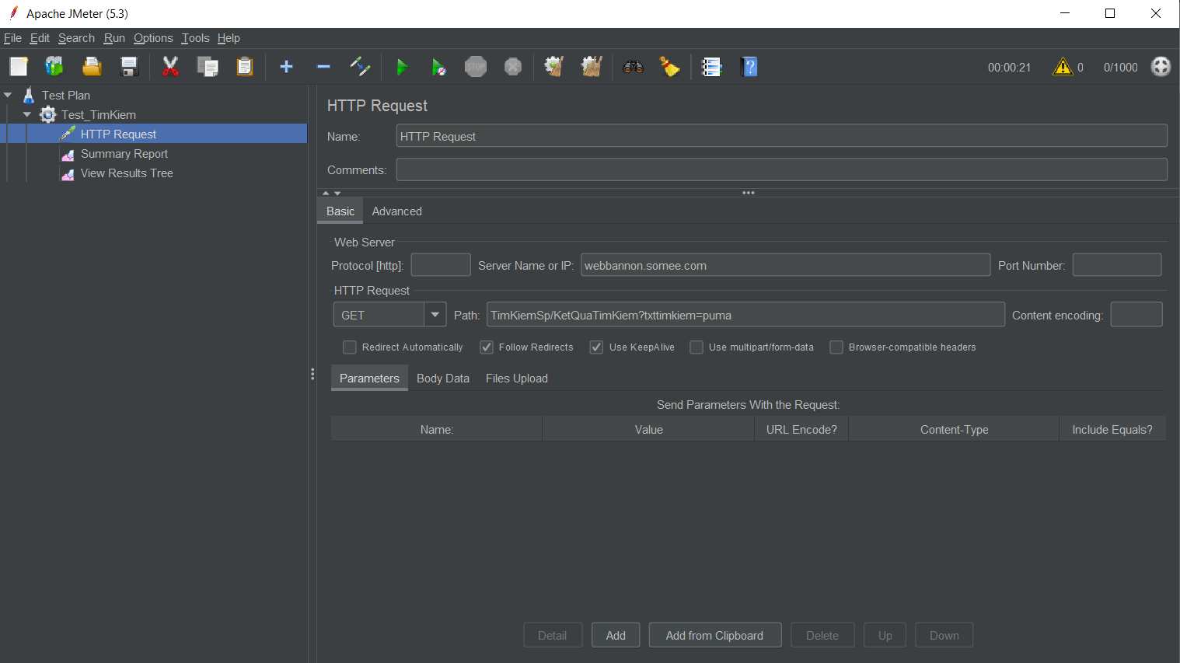

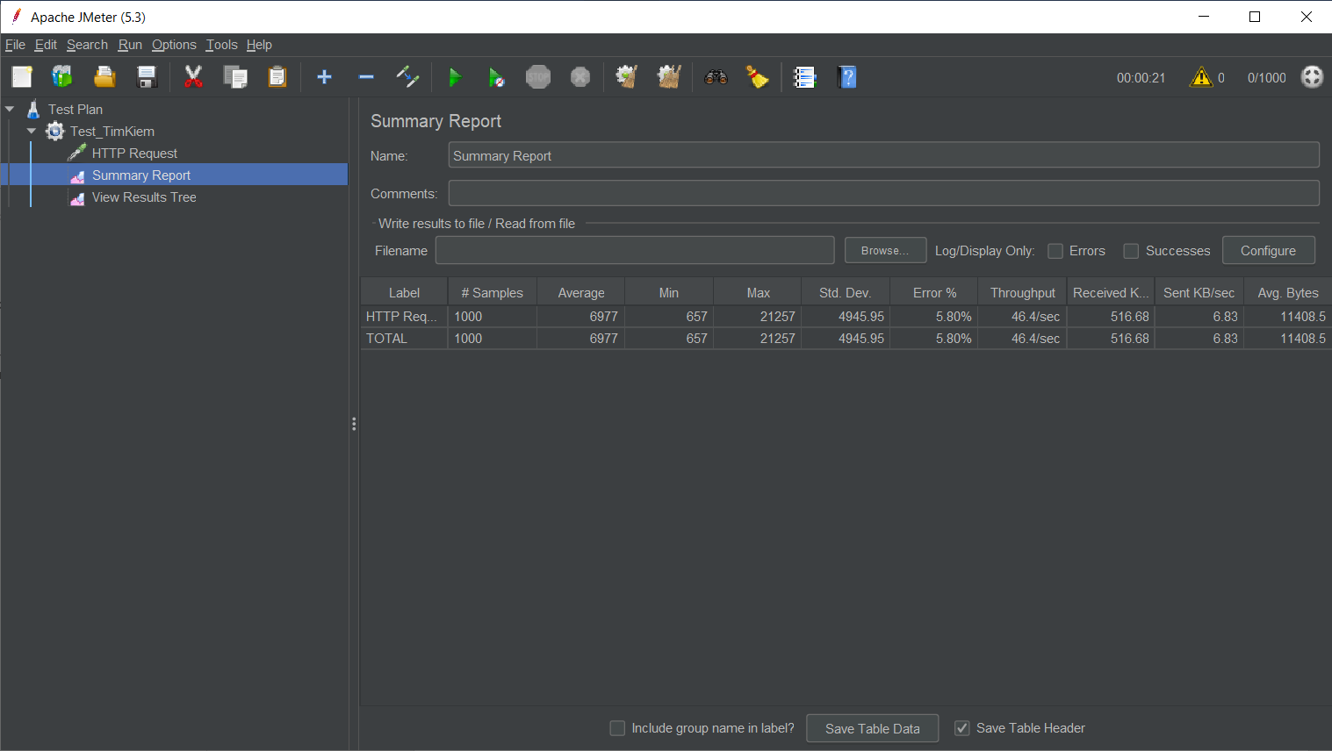

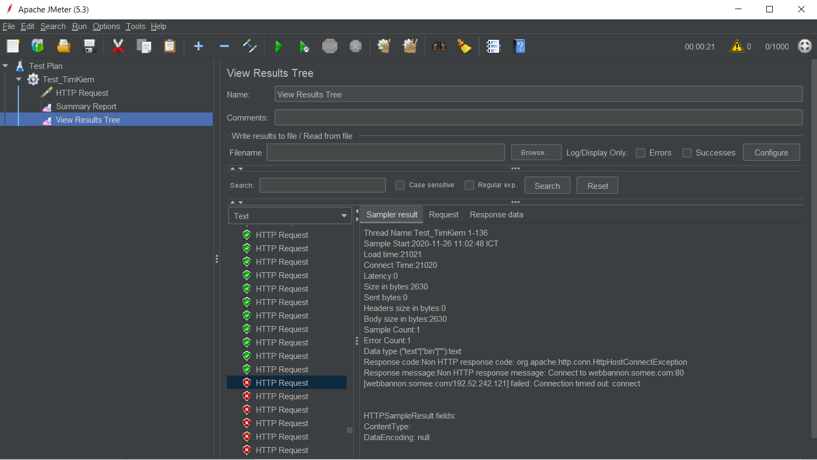

**5. Kiểm tra tốc độ website**

* Trang đăng nhập
* Sử dụng 1 trong các công cụ [PageSpeed Insights](https://developers.google.com/speed/pagespeed/insights/),tiến hành kiểm tốc độ của website

